Создаём виртуальный привод в Windows XP
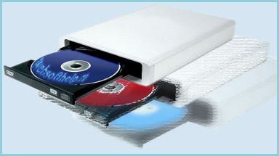
Описание создания виртуального привода CD и DVD средствами Microsoft в Windows XP.
Мало кому из пользователей ПК не приходилось сталкиваться с образами дисков. Существует несколько традиционных программ для работы с ними, далеко не всегда бесплатных, вроде Alcohol 120 % или Daemon Tools. Тем не менее, виртуальный диск элементарно создаётся средствами Microsoft.
У подавляющего большинства пользователей имеется несколько дисков, которые регулярно перемещаются из футляра в привод и обратно. Мало того, что это неудобно, так ещё и самим дискам не идёт на пользу: при самом осторожном обращении неизбежны царапины и захваты. Как раз для таких случаев и созданы менеджеры виртуальных дисков, позволяющие единожды создать образ и в дальнейшем иметь дело уже с ним.
Но мало кто знает, что Microsoft предлагает собственное средство для работы с образами дисков.
С сайта www.microsoft.ru скачиваем крохотную утилиту Virtual CDRom Control Panel, занимающую не более 50 Кбайт, которая к тому же не требует инсталляции. Её основной недостаток – для работы с ней нужны права администратора. Кроме того, применение её ограничено Windows XP – в более современных ОС она не работает.
Создаём виртуальный привод в Windows XP
Распаковав и запустив программу, ищем в появившемся окне кнопку «Driver Control». Требуемый драйвер VcdRom.sys поставляется вместе с программой в её рабочей папке. Выбираем его и активируем, нажав «Start».
Можно переходить к созданию виртуального привода: нажимаем на кнопку«Add Drive». Затем при помощи кнопки «Mount» находим требуемый образ диска и монтируем на наш привод.
При необходимости отключения виртуального привода операция выполняется последовательностью: «Eject | Remove Drive | Stop Driver | Remove Driver».
Начало формы
Конец формы
http://7age.ru/2011/06/18/sozdayom-virtualnyj-privod-v-windows-xp-interesnoe-na-sajte/

Для Вин 7 см. : http://mydiv.net/arts/view-Instrukciya-po-skachivaniyu-i-ustanovke-programmy-dlya-novichkov.html

И тут: http://soft.mydiv.net/win/files-Virtual-CDROM-Control-Panel.html

